

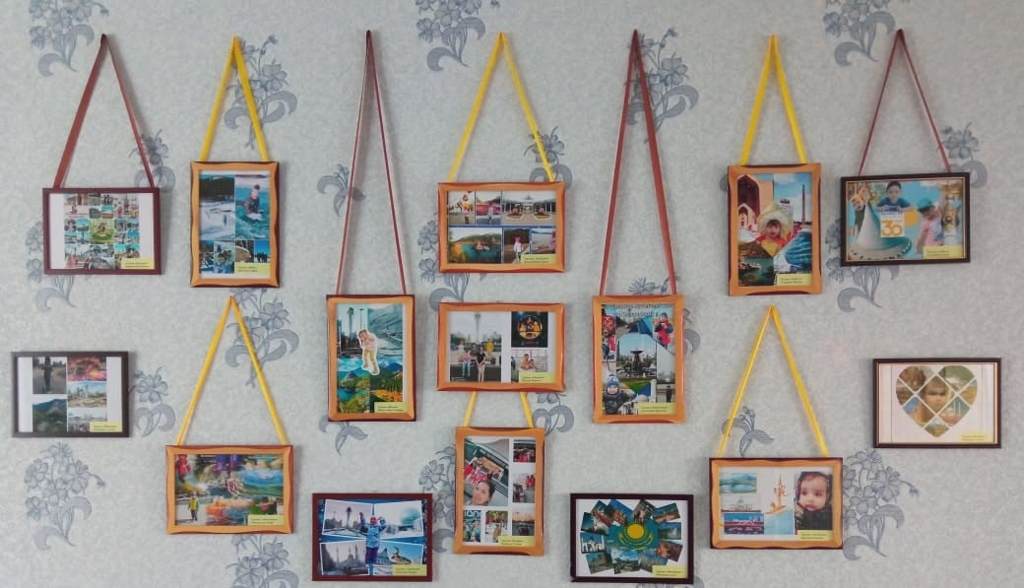

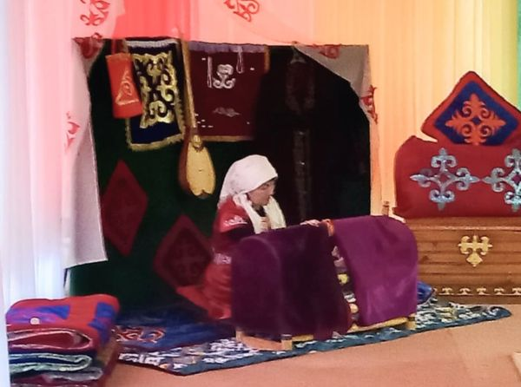

Еще больше информации в социальных сетях

YouTube садик №51 Костанай,

Instagram **@detsad51kst**

Главный редактор: Маутова Айслу Жангисовна

Редактор: Жумабаева Сандигуль Каирбековна.

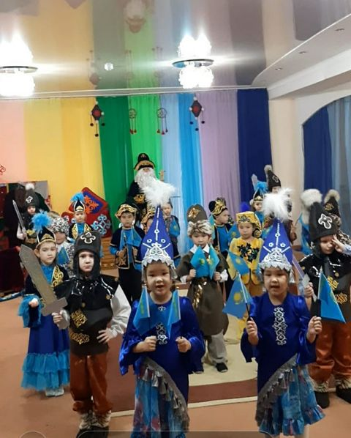

«Рухани жаңғыру» бағдарламасын іске асыру аясында «№51 бөбекжайда» Қазақстан Республикасының Тәуелсіздігінің 30 жылдығына арналған «Ежелгі дыбыстар» тетрландырылған қойылымы өтті. Қойылымда, болашақта X ғасырдағы түркі композиторы, қобызды жасаушы Қорқыттың дүниеге келуі көрсетілді. Балалар ұлттық музыкалық аспап – қобыздың пайда болуы туралы білді.

Қорқыт өлместікке жету үмітімен сапарға аттанды. Сапар кезінде ол әртүрлі таптағы көптеген адамдарды кездестірді. Балалар қойылымды көре отырып, сол кездегі әлемге енеді. Олар осы қойылымның қатысушылары болады…

... Мәңгілік өмірдің эликсирін таппай, шырғай ағашының діңінен алғашқы қобыз жасады. Ол өзінің бар жанын салып, адамдарды баурап алған керемет және тебірентер әуеннің үндері – музыка мен қобыз жерді шарлап кетті. Өз өнерінің арқасында Қорқыт Мәңгілік өлместікке ие болды. Аңыз осылай жырлайды.

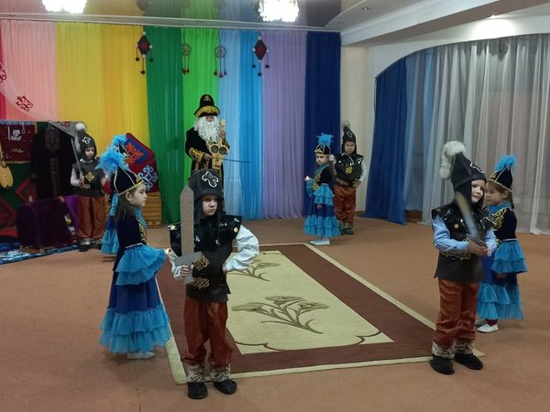

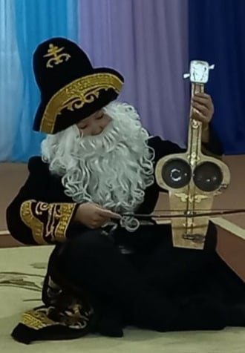

*«Рухани жаңғыру»*